Porte vue de
Mathématiques

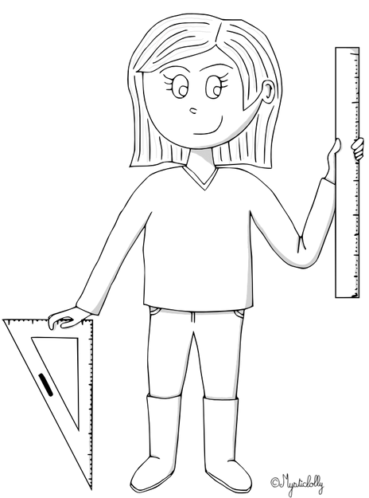
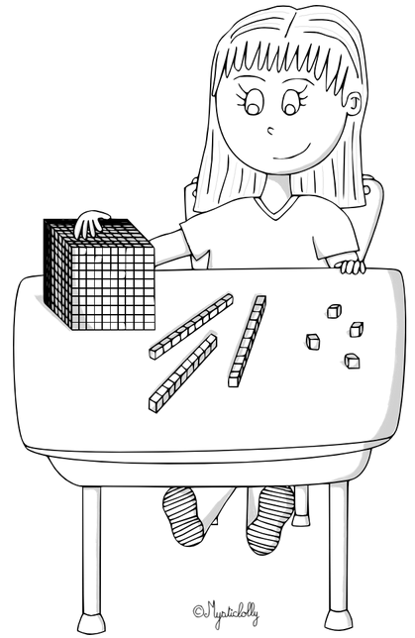

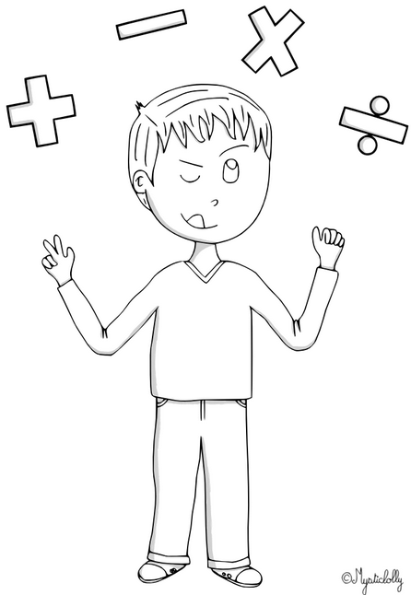

Prénom : ……………………………………….
Ecole ………………………….. - 2013-2014

Cahier de
Mathématiques

Prénom : ……………………………………….
Ecole ………………………….. - 2013-2014

Classeur de
Mathématiques

Prénom : ……………………………………….
Ecole Primaire Empereu - 2013-2014

Compétences CP

1– Numération
N1- Connaître (savoir écrire/nommer) les nombres entiers naturels inférieurs à 100.
N2- Comparer, ranger, encadrer ces nombres.
N3- Écrire une suite de nombres dans l’ordre croissant ou décroissant.
2– Calucl
C1- Produire / reconnaître les décompositions additives des nombres < à 20 (“table d’addition”).
C2- Connaître les doubles des nombres inférieurs à 10 et les moitiés des nombres pairs < à 20.
C3- Connaître la table de multiplication par 2.
C4- Calculer mentalement des sommes et des différences.
C5- Calculer en ligne des sommes, des différences, des opérations à trous.
C6- Connaître et utiliser les techniques opératoires de l’addition et commencer à utiliser celles de la soustraction (sur les nombres < à 100).
3– Géométrie
G1- Situer un objet et utiliser le vocabulaire permettant de définir des positions (devant, derrière, à gauche de, à droite de...).
G2- Reconnaître et nommer un carré, un rectangle, un triangle.
G3- Reproduire des figures géométriques simples à l’aide d’instruments ou de techniques : règle, quadrillage, papier calque.
G4- Reconnaître et nommer le cube et le pavé droit.
G5- S’initier au vocabulaire géométrique.
4– Grandeurs et mesures
M1- Repérer des événements de la journée en utilisant les heures et les 1/2 heures.
M2- Comparer et classer des objets selon leur longueur et leur masse.
M3- Utiliser la règle graduée pour tracer des segments, comparer des longueurs.
M4- Connaître et utiliser l’euro.
M5- Résoudre des problèmes de vie courante.
5– Résolution de problèmes
RP1- Résoudre des problèmes simples à une opération.
RP2- Résoudre des problèmes de vie courante.
Fiche d’émargement

Madame Monsieur,
Voici le les fiches d’exercices réalisées en classe. Merci d’inscrire la date à laquelle vous avez regardé les fiches et de signer dans la case correspondante.

Date | Signature | Date | Signature

